**2.**

**POLOHA A ČLENITOST EVROPY**

- součást **Eurasie** – hranice mezi E a Asií smluvní (Ural – Emba –

Kaspická n. – Kumo-manyčská sníženina – Azovské a Černé m. – Bospor a Dardanely – Středozemní m.)

- 7% povrchu – 2.nejmenší světadíl (10,5 mil. km2)

- nejčlenitější pobřeží – 1/3 tvoří ostrovy a poloostrovy

- ohnisko lidského pokroku

- výhodná poloha

* Do slepé mapy zakreslete:

Černě: oceány I. Atlantský oceán II. SLO

moře 1. Černé m. 6. Středozemní m.

2. Egejské m. 7. Keltské m.

3. Jaderské m. 8. Severní m.

4. Jónské m. 9. Baltské m.

5. Tyrhénské m. 10. Bílé m.

11. Norské m.

Modře: zálivy A. Lví C. Botnický

B. Biskajský D. Finský

průlivy (A) Sicilský (E) Kattegat

(B) Gibraltarský (F) Bospor

(C) Lamanšský (G) Dardanely

(D) Skagerrak

Červeně: poloostrovy (1) Krym (5) Pyrenejský

(2) Balkánský (6) Jutský

(3) Peloponéský (7) Skandinávský

(4) Apeninský (8) Kola

ostrovy (a) Kréta (e) Velká Británie

(b) Sicílie (f) Irsko

(c) Sardinie (g) Island

(d) Korsika

souostroví a. Kyklady d. Hebridy

b. Dalmatské e. Shetlandy

c. Baleáry

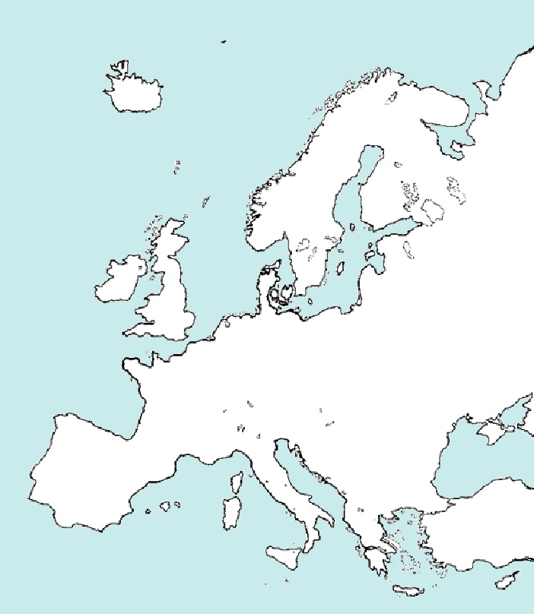

**3.**

**POVRCH EVROPY**

- ovlivněn: **1) vrásněním**

S pohoří starší (prvohory) X J mladší (třetihory)

geologicky mladá oblast (zemětřesení a sopečná činnost)

**2) ledovcem**

čtvrtohory → ledovcová jezera, fjordy aj.

Nejvyšší bod E = Mt. Blanc (4 807 m n. m.)

Nejnižší bod E = Kaspická nížina (- 28 m n. m.)

Nejnižší Ø nadmořská výška ze všech světadílů → dominují nížiny

(57%, zemědělsky využívané)

Do slepé mapy v sešitu zakresli:

1) Hnědě Sierra Nevada Pyreneje

Francouzské středohoří Alpy

Apeniny Dinárské hory

Pindos Karpaty

Skandinávské pohoří Ural

2) Zeleně Východoevropská nížina Středopolské n. Francouzská n. Pádská n.

Velká Uherská n. Valašská n.

Severoněmecká n. Kaspická n.

3) Červeně Etna Vesuv Hekla

**4.**

**PODNEBÍ A VEGETAČNÍ PÁSY EVROPY**

**1. SUBPOLÁRNÍ PÁS**:

- S Evropy

- dlouhá studená zima, krátké léto

- polární pustiny a tundry (mechy, lišejníky, sobi, polární lišky,

sovice sněžná)

**2. MÍRNÝ PÁS** :

- většina Evropy

**a) oceánské podnebí**

- Z Evropa

- nejdeštivější, vliv Severoatlantského proudu

**b) přechodné podnebí**

- střední Evropa

- přechod mezi oceánským a vnitrozemským

**c) vnitrozemské podnebí**

- V Evropa

- málo srážek, mrazivé zimy, horká léta

- tajga, lesy mírného pásu, stepi (jelen, medvěd, rys

**3. SUBTROPICKÝ PÁS**:

- J Evropa

- mírné deštivé zimy, horká suchá léta

- subtropické krajiny (olivovníky, cypřiše, citrusy, cikády, hadi)

**INVERZE** = opačné zvrstvení vzduchu → v údolích vrstva

studeného vzduchu, smog a oblačnost, ve vyšších polohách slunečno

**Vítr:** Fén – v Alpách

Jugo – J vítr, Jadran

Mistrál – Francie

Bora – SV vítr, Jadran

**5.**

**VODSTVO EVROPY**

- úmoří 80% Atlantského oceánu a SLO

20% tzv. **ARIDNÍ** (= bezodtoké) oblasti

(hl. Kaspické m.)

**1. Řeky**

- hustá říční síť

- nejdelší a nejvodnatější je **VOLHA** ( 3 531 km )

- využití: 1) umělé nádrže a kanály → tzv. **EVROPSKÁ**

**VODNÍ CESTA** (= Mohan + Dunaj + Rýn)

2) energetika → hl. horské obl. (Norsko)

3) rekreace

**2. Jezera**

- nerovnoměrné rozmístění

-dominují ledovcová → jezerní plošiny (Finská, Maklenburská)

- největší: Ladožské,Oněžské, Vänern, Balaton, Bodamské

**3. Ledovce**

- pevninské – Island (Vatnajokul), Špicberky

- horské – Alpy, Skandinávie

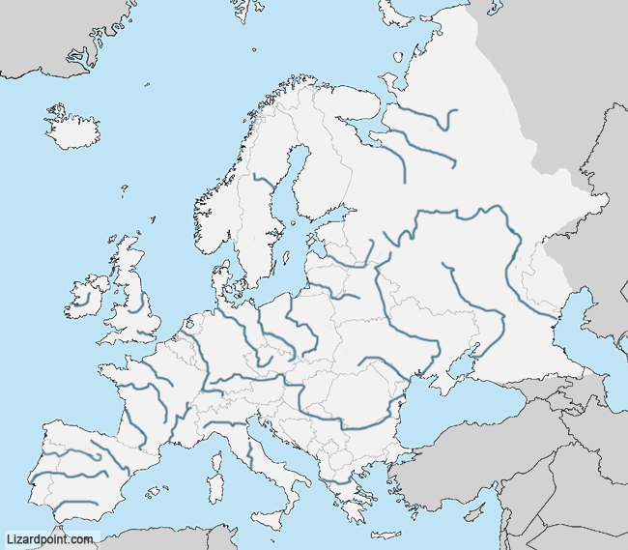

**6.**

**TEST I.**

**Kontrola:**

**Vedení sešitu:**